Các ví dụ về sự can thiệp của nước ngoài

Đây là một số ví dụ về sự can thiệp của nước ngoài mà các cộng đồng dân tộc đã trải qua. Những ví dụ này dựa trên các trải nghiệm mà các cộng đồng dân tộc đã chia sẻ với Bộ các cộng đồng dân tộc.

Trong những ví dụ này, “nhà nước nước ngoài” có nghĩa là **bất kỳ quốc gia nào khác ngoài New Zealand**. Thuật ngữ này được dùng để chỉ các quốc gia bên ngoài New Zealand.

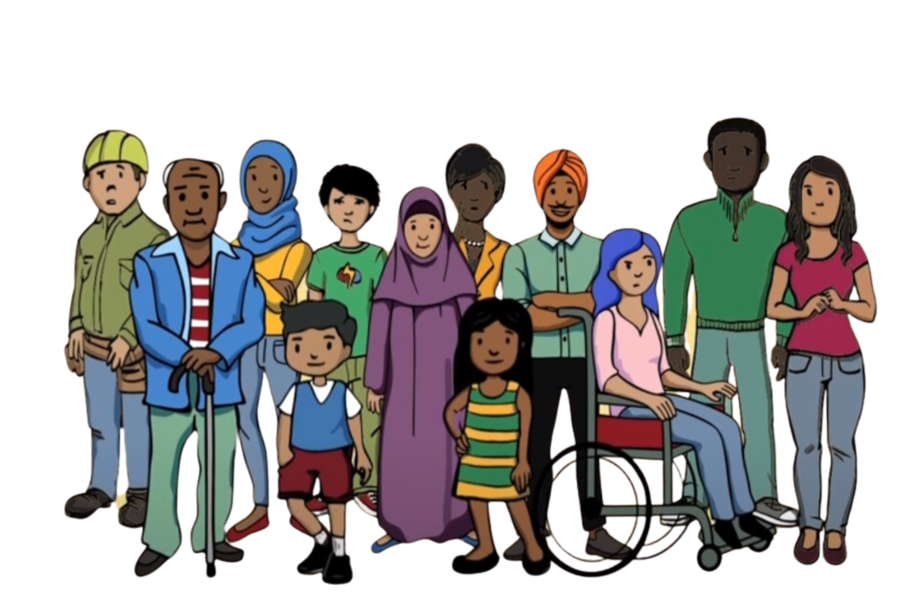

**Ví dụ 1**

Các thành viên trong cộng đồng thường muốn đi về quê hương của họ để thăm bạn bè và gia đình. Để làm được điều này, họ có thể cần sử dụng dịch vụ lãnh sự. Các dịch vụ này được đại sứ quán hoặc lãnh sự quán của một quốc gia cung cấp cho công dân nước của họ đang ở nước ngoài, bao gồm cấp hộ chiếu, thị thực, giấy tờ thông hành và giải quyết các vấn đề pháp lý khác.

Các thành viên của một cộng đồng dân tộc ở New Zealand được nhân viên lãnh sự thông báo rằng họ sẽ không được gia hạn hộ chiếu hoặc cấp thị thực nếu họ dính dáng với các hội nhóm hoặc cá nhân ở New Zealand chỉ trích quốc gia nước ngoài đó. Điều này khiến cộng đồng cảm thấy không thể bày tỏ quan điểm, nói chuyện với một số người nào đó, biểu tình phản đối hoặc tham gia vào các hội nhóm. Những hạn chế này khiến cộng đồng ở New Zealand cảm thấy bị mắc kẹt và bị kiểm soát bởi nhà nước nước ngoài. Khi mọi người không thể đi lại để thăm gia đình và bạn bè, thì điều đó có tác động lớn đến gia đình và hạnh phúc của họ.

**Ví dụ 2**

Trong một cộng đồng, một nơi thờ cúng nào đó là mục tiêu của sự can thiệp của nước ngoài. Một thành viên mới, có vẻ rất sùng đạo, đã tích cực tham gia vào các hoạt động tôn giáo của cộng đồng. Họ bắt đầu nói nhiều về chính trị và kêu gọi mọi người ủng hộ chính phủ của quốc gia xuất xứ của mọi người. Họ muốn các bài thuyết pháp phải nói về chính trị. Thành viên mới này cũng cố gắng ngăn chặn mọi người chỉ trích nhà nước nước ngoài. Họ đã được nhà nước nước ngoài yêu cầu làm tất cả những điều như vậy.

Những thành viên cộng đồng chỉ trích nhà nước nước ngoài trước mặt thành viên mới đã nhận được những lời đe dọa ẩn danh qua tin nhắn và mạng xã hội. Điều này đã không xảy ra trước khi thành viên mới xuất hiện. Cộng đồng nghi ngờ rằng thành viên mới này đang báo cáo lại với nhà nước nước ngoài. Họ nhận thấy rằng những vấn đề này chỉ bắt đầu phát sinh sau khi thành viên mới tham gia vào cộng đồng và cố gắng buộc mọi người ủng hộ nhà nước nước ngoài. Tình trạng này khiến mọi người cảm thấy không an toàn và mất lòng tin lẫn nhau. Cộng đồng thành ra khó có thể cùng nhau tụ họp và tập trung vào đức tin của cộng đồng tại nơi thờ cúng này.

**Ví dụ 3**

Trong một cộng đồng, mọi người nhận thấy hành vi đáng ngờ từ một thành viên trong cộng đồng. Người này có vẻ như luôn hỏi về quan điểm chính trị và hoạt động của những người khác trong cộng đồng. Cộng đồng phát hiện ra rằng người này đã được nhà nước nước ngoài yêu cầu báo cáo với Đại sứ quán của họ tại New Zealand về những người chỉ trích chính phủ của đất nước xuất xứ của họ.

Một số thành viên trong cộng đồng khi nói chuyện với người này và có chỉ trích nhà nước nước ngoài đã gặp phải những vấn đề bất ngờ, như vấn đề về thị thực và bị thẩm vấn tại sân bay khi họ đi về quốc gia xuất xứ của họ. Chuyện như vậy chưa bao giờ xảy ra với họ trước đây. Họ cho rằng những vấn đề này xảy ra vì những lần trò chuyện của họ với thành viên cộng đồng đó đã được báo cáo lên Đại sứ quán. Điều này khiến mọi người trong cộng đồng sợ hãi và mất lòng tin, nên họ ngừng bày tỏ quan điểm thực sự của họ.

**Ví dụ 4**

Một nhà hoạt động chỉ trích đất nước xuất xứ của họ đã bị chính quyền gây hại khi họ trở về quốc gia đó. Cộng đồng ở New Zealand đã nghe về chuyện này và rất lo lắng rằng nó sẽ xảy ra với người mà họ quen biết.

Vài tháng sau tại New Zealand, một thành viên trong cộng đồng đã nhận được tin nhắn đe dọa, cảnh báo họ phải cẩn thận nếu đi nước ngoài. Họ đã lên tiếng về những quan ngại về nhân quyền ở quốc gia quê hương của họ khi đang ở New Zealand. Bây giờ, họ rất lo lắng về việc về thăm gia đình của họ và dừng chân quá cảnh ở các quốc gia có thể tiến hành bắt người theo lệnh của chính phủ của quốc gia xuất xứ của họ.

Cán bộ nhà nước của quốc gia xuất xứ của họ đã đến hỏi han gia đình của họ còn sống trong quốc gia đó, và bây giờ gia đình của họ đã yêu cầu họ ngừng lên tiếng về nhân quyền ở New Zealand. Áp lực như vậy đã làm cho các thành viên trong cộng đồng ngừng liên lạc với gia đình vì họ lo sợ cho sự an toàn của gia đình họ. Họ cũng lo lắng về sự an toàn và quyền tự do ngôn luận của chính họ tại New Zealand.

**Ví dụ 5**

Một thành viên trong cộng đồng thường xuyên chỉ trích công khai một quốc gia nước ngoài trên mạng xã hội đã bị nước ngoài can thiệp. Thông tin cá nhân của họ như địa chỉ, số điện thoại và email đã bị đăng trên mạng — đây được gọi là 'doxing'. Người đăng thông tin đã được nhà nước nước ngoài yêu cầu làm như vậy. Thành viên cộng đồng nhận được nhiều cuộc gọi và tin nhắn đe dọa. Các tài khoản mạng xã hội của họ cũng nhận được rất nhiều bình luận lăng mạ. Thành viên cộng đồng cảm thấy rất sợ hãi và không an toàn.

Sau đó, họ phát hiện ra rằng hành vi 'doxing' đã được thực hiện bởi một số người sống ở New Zealand và đang làm việc cho nhà nước nước ngoài. Thành viên cộng đồng này đã bị 'doxed' (làm lộ thông tin cá nhân) với mục đích hù dọa, nhằm buộc họ ngừng công khai chỉ trích nhà nước nước ngoài trên mạng xã hội. Họ đã ngừng bày tỏ quan điểm của họ trên mạng xã hội và ngừng lên tiếng.